学号 22009200957

西安电子科技大学
本科生毕业设计（论文）中期报告

题目 | 基于 3D 高斯泼溅的视觉导航算法实现与优化
学生姓名 | 李钰杰
专业 | 计算机科学与技术
学号 | 22009200957
指导教师 | 毋芳芳
报告日期 | 2026年3月16日

西安电子科技大学本科生院制
西安电子科技大学
本科生毕业设计（论文）中期报告要求

一、本科生在完成学位论文开题之后三个月内，必须进行学位论文中期考核，考核由各学院自行组织，具体要求参照毕业设计文件执行。
二、中期考核结论分为两种：1.通过，按专家意见修改后继续学位论文撰写工作；2.不通过，重新考核，正式答辩前达不到通过标准的，答辩延期进行。
三、中期报告由学生填写，填写完成后，需在限定时间内，在教务系统中上传最终版（如有更新，可重新上传覆盖）。
四、中期考核时需携带此表，本表一式三份，本人、指导教师、学院各一份，用A3纸张正反套印；承担毕业设计单位审核盖章后的表格最终胶装入存档论文中。
五、表格填写要求：正文字体宋体，字号小四，行间距固定值20磅，可续页，请勿更改表格样式。

1、毕业设计工作是否更换题目及是否按开题报告预定的内容及进度安排进行
本毕业设计题目为《基于 3D 高斯泼溅的视觉导航算法与实现》，开题评审通过至今未更换题目，研究核心方向、核心任务与预期成果均与开题报告保持一致，未发生研究主题的变更。
整体研究工作严格按照开题报告预定的研究内容与时间进度安排推进，截至中期检查节点，已按计划完成开题报告既定的前期全流程基础工作：完成了 3D 高斯泼溅、视觉导航领域的系统性文献调研与前沿方案梳理，完成了《GaussNav》等领域经典论文的核心代码复现、本地适配部署与功能验证，深度拆解了基线方案的代码架构与技术逻辑，明确了系统整体架构与地图构建、导航定位核心模块的技术实现方案，完全符合开题报告的前期进度要求。
随着对 3DGS 语义建图与视觉导航耦合机制的研究不断深入，同时发现基线开源方案存在导航目标初始化功能不完整、语义分割核心功能缺失、场景数据自主采集能力不足、语义标签未纳入高斯参数优化流程等多处设计偏差与功能缺陷，为保障本毕业设计研究的完整性、创新性与落地性，在不偏离开题报告核心研究目标的前提下，结合实际研究情况对技术实现方案进行了合理的细化与调整，补充了交互式场景数据采集工具开发、YOLOv6 实时语义分割集成、多线程 3DGS 在线渲染优化、语义标签监督优化等核心内容。目前已按计划进度推进至高斯语义监督优化的初步实现阶段，完成了融合 3DGS 的高精度语义地图构建模块的核心开发，整体研究进度可控，各项工作均在稳步推进，能够保障毕业设计全部任务如期完成。

- 目前已完成的研究工作及结果
（针对任务书中目标逐条描述，内容要详实充分）

2.1 目标论文复现与环境部署：
本研究基于论文《GaussNav: Gaussian Splatting for Visual Navigation》的核心研究内容，结合项目组提供的部署流程，在本地计算平台完成了论文核心代码的适配、部署与功能验证。本地运行环境的核心配置如下：计算硬件为 NVIDIA GeForce RTX 3060 显卡（12GB 显存）；软件环境为 Anaconda 虚拟环境，其中 Python 版本为 3.9.25，GPU 版本 PyTorch 版本为 2.8.0，CUDA 版本为 12.8。上述配置完全满足项目运行的软硬件要求，保障了代码部署与功能验证的顺利推进。

2.2 任务全流程与代码架构认知
通过对《GaussNav》论文的系统研读与代码深度拆解，本研究对该方法的核心任务、技术路线与实施流程形成了全面深入的认知。该研究以基于隐式三维表征的具身视觉导航为核心目标，围绕场景地图构建与智能体自主导航两大基础任务展开，整体技术流程可划分为三个核心阶段：
1. 前沿探索阶段：智能体在目标环境中同步维护探索地图与障碍物地图，精准识别已探索区域的范围，同时明确未探索区域的边界，为后续地图构建与导航任务奠定基础。
2. 语义高斯地图构建与新视角合成阶段：在采用3D高斯 splatting（3DGS）技术实现三维场景标准化重建的过程中，引入Mask R-CNN模型完成语义标注与语义分割任务，并将得到的语义信息关联至每个高斯节点，为地图赋予语义属性。
3. 高斯导航阶段：首先利用ResNet50模型对导航目标进行分类，确定目标对应的语义标签；随后通过LightGlue+DISK算法提取图像关键点，通过比对观察图像与目标图像的关键点相似度，实现目标位置的精准定位；最后将语义高斯地图转化为二维鸟瞰图（2D BEV）网格，采用快速行进法（FMM）生成最优导航路径，完成整个导航任务。
在代码架构层面，开源项目将整体任务解耦为两个相互独立且存在数据交互的功能模块，与论文技术路线形成精准对应：
1. GaussianConstruction模块：核心负责语义高斯地图的构建工作，对应论文中的前沿探索与语义高斯地图构建及新视角合成阶段。
2. GaussianNavigation模块：核心负责智能体的目标位置获取与导航路径规划工作，对应论文中的高斯导航阶段。
基于上述代码架构的解耦逻辑，本研究将后续研究工作划分为语义高斯地图构建优化与智能体导航算法改进两大板块，保障研究工作与项目架构高度契合，提升研究的针对性与系统性。

2.3 导航任务核心问题排查与分析
在对导航任务全流程代码的复现与调试过程中，本研究完整掌握了从数据读取、环境初始化到导航任务完成的全链路实现逻辑，同时排查出开源代码中存在的多处功能缺失与设计偏差，具体如下：
- 导航目标位置初始化功能不完整：在每轮导航任务中，reset方法为核心控制函数，承担新任务轮次（episode）的环境状态初始化功能。代码中设计了三种目标位置初始化策略，分别为基于预处理语义高斯的目标位置预测、基于实例边界框比对的目标选择、随机实例选择。经排查发现，开源代码未提供基于语义高斯信息的目标位置选择的完整实现；同时，基于实例比对的方法所依赖的instance_retravio.json（实例检索文件）与transform.json（相机位姿文件），均需基于完整的语义高斯地图生成，导致前两种目标初始化策略无法正常运行，仅能通过随机实例选择模式，直接读取数据集中预定义的目标位置完成基础导航验证。
- 语义分割核心功能未实现：论文中明确提出采用 Mask R-CNN 模型完成场景语义分割，为高斯原语赋予语义标签，但开源代码中未包含任何语义分割相关的实现逻辑，核心功能存在缺失。
- 场景数据采集功能缺失：作者仅提供了 10 张预完成预处理的场景图像及其对应的 RGB、深度、语义标注数据用于 GaussianConstruction 模块的部署验证，未开发面向导航任务的场景数据自主采集功能，无法实现自定义场景的数据集构建，难以支撑后续模型优化与泛化性验证。
- 语义标签未纳入高斯参数优化流程：开源代码中，高斯原语的语义标签未与 RGB、透明度、尺度等核心参数共同参与训练优化，导致语义信息无法与三维高斯表征深度融合，无法为导航任务提供稳定的语义支撑，与论文提出的语义高斯地图核心设计理念存在偏差。

2.4 基于 YOLO26 的语义高斯地图构建系统实现
针对上述开源代码中存在的数据集采集功能缺失、语义分割功能缺失等核心问题，为实现符合论文设计要求的语义高斯地图构建，本研究开展了针对性的功能开发与系统实现，具体工作如下：
- 交互式场景数据采集工具开发：针对自定义场景数据采集功能的缺失，本研究基于 Habitat 具身 AI 仿真平台，自主设计并实现了交互式场景探索工具。该工具支持通过键盘输入控制智能体在虚拟场景中自主移动，同步完成场景 RGB 图像、深度信息等高斯地图构建所需核心数据的采集与规范化存储，解决了自定义场景数据集无法自主构建的核心痛点，为后续语义高斯地图构建提供了标准化数据支撑。
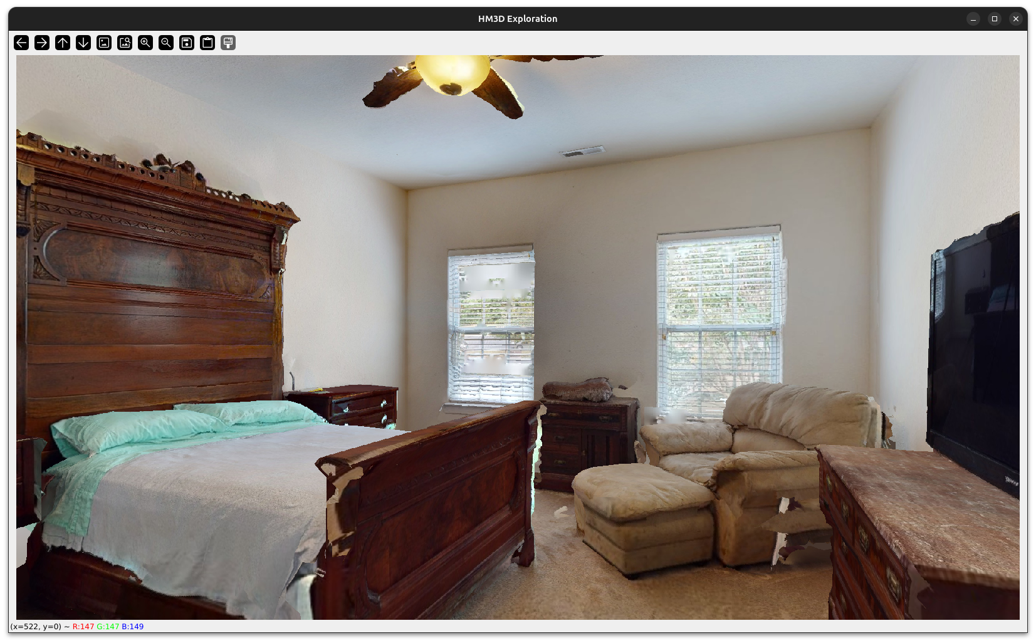
智能体摄像头视角
- 基于 YOLO26 的实时语义分割功能集成：为补充语义分割核心功能，本研究在采集工具中集成了预训练的 YOLO26 语义分割模型，实现了场景数据采集与语义分割的端到端同步执行 —— 在智能体采集场景图像与深度信息的同时，模型实时完成场景语义分割与实例信息提取，并将采集的 RGB 图像、深度数据、语义标注结果自动转换为 NerfStudio 兼容的标准化数据格式，无需额外的格式预处理即可直接接入后续 3DGS 地图构建流程，大幅提升了数据处理效率。
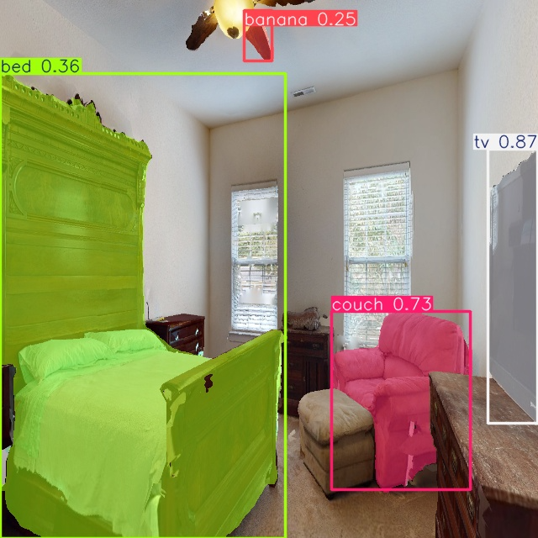
yolo26语义分割结果
- 多线程同步采集与在线渲染优化：为进一步简化流程、提升全链路执行效率，本研究引入多线程控制技术，实现了仿真平台场景帧抓取与 3DGS 在线渲染的并行执行。该优化有效降低了数据采集与地图渲染的整体耗时，避免了单线程执行带来的流程阻塞，实现了数据采集、语义分割、地图渲染的全流程高效协同，为后续语义标签的训练优化提供了完整的技术链路支撑，推动了论文核心技术方案的完整复现。
该优化方案在保留 3DGS 原生渲染框架的基础上，大幅降低了模块间的耦合度，解决了原有采集与训练流程孤立的问题，采集 - 训练并行策略可充分保障三维重建的稳定性与高效性。本次实验共构建 20 组来自 HM3D 室内标准场景的数据集，每组包含智能体随机探索采集的 30 张不同视角图像，可有效保障图像间的双目视差约束。针对高斯增量更新环节，将原有每轮 30 次的训练迭代调整为 50 次，调整后训练速度由 2.5 iter/s 降至 1.7 iter/s，重建精度显著提升：平均 PSNR 从 28.09 提升至 29.17，MS-SSIM 从 0.931 提升至 0.959，Depth RMSE 从 5.73cm 降至 2.55cm，LPIPS 从 0.213 降至 0.178，优化效果完全符合预期。
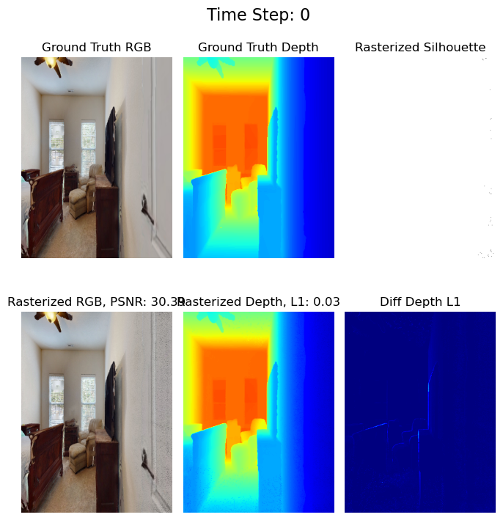
第一个相机位置下的渲染图与GT

2.5 语义标签监督优化方法设计与实现
针对开源代码中语义标签未纳入高斯参数优化流程的核心设计偏差，为实现语义信息与三维高斯原语的深度融合，本研究设计并实现了语义标签的监督优化方法，具体实施细节如下：
- 高斯语义向量设计：为每个三维高斯原语新增维度为 7 的语义向量，用于表征该高斯属于背景及 6 类 COCO 数据集目标 ID 的概率分布，实现了场景语义信息的量化表征，为语义信息的端到端训练优化提供了参数基础。
- 自适应多通道渲染管线修改：由于语义渲染与 RGB 渲染可复用相同的深度投影与 alpha 混合计算流程，为避免重复开发、保障渲染流程的统一性，本研究对经典 3DGS 的 RGB 渲染管线进行了针对性修改，使渲染器支持通道数自适应调整，可同时兼容 RGB 渲染与语义渲染任务，保障了语义信息的前向渲染输出。
- 语义监督损失函数构建与参数优化：本研究构建了基于交叉熵损失的语义监督优化框架：以 YOLO26 输出的语义分割结果作为像素级真实标签（Ground Truth, GT），完成 GT 语义图的渲染生成；将渲染输出的预测语义图与 GT 语义图计算交叉熵损失，同时复用 RGB 渲染管线对应的反向传播通道与优化器，将语义损失反向传播至每个高斯原语，实现语义标签与高斯核心参数的联合迭代优化，使语义信息真正纳入地图构建的训练流程，贴合论文语义高斯地图的核心设计理念。
目前，语义渲染与语义地图构建的初步功能已实现。在实验部分,语义交叉熵损失权重初步设置为和图像损失权重一样的0.5,语义分割学习率设置为rgb学习率一样的0.0025。但渲染效果仍未达到预期，平均语义交叉熵损失为1.275，渲染结果显示存在语义高斯覆盖不完整、区域分割不连续等问题。
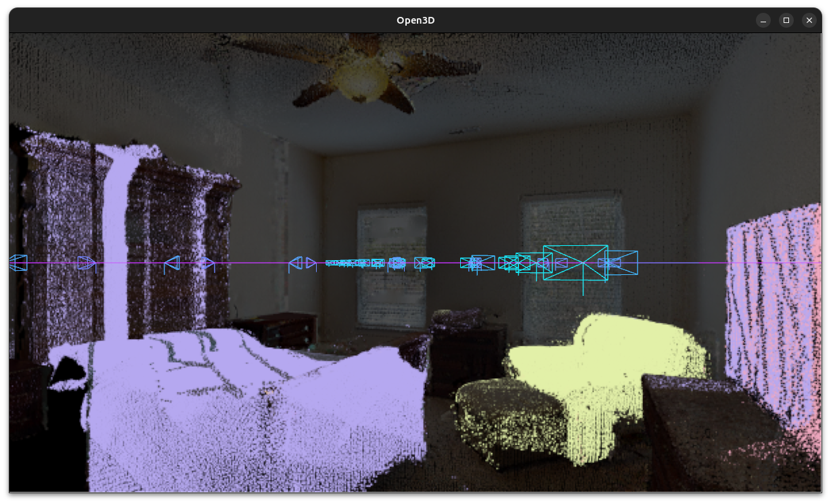
使用未监督的语义标签

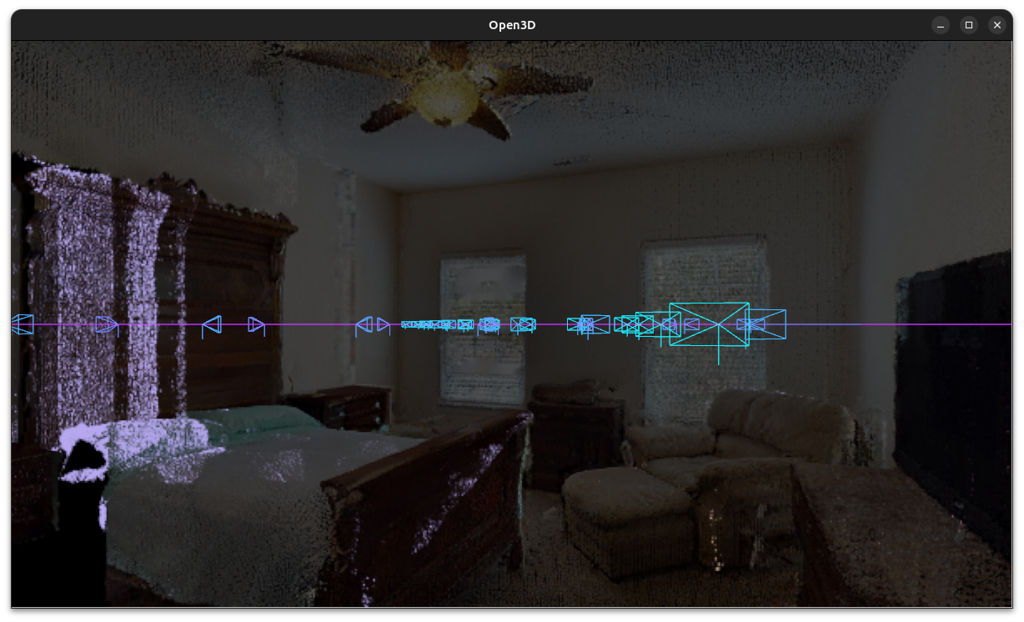
使用监督后的语义标签

经初步分析，可能存在以下几个问题：
- 语义损失权重与学习率超参数设置不合理导致，可以尝试使用网格搜索法确定最合理的超参数。
- 语义GT图渲染方式不合理，对于每一个像素的“遍历掩码，非零即赋值”的策略可能会忽略物体重叠部分，可以尝试保留置信度最高的掩码。
- 语义渲染时复用RGB的alpha混合和深度投影在语义渲染上未必合理，可能会出现语义模糊的现象，可以尝试使用“赢家通吃“策略，只使用贡献度最大的高斯的语义概率，而非混合。

2.6 采集 - 训练全流程功能扩展
为支撑后续固定场景数据集构建、超参数调优与对比实验开展，本研究对 GaussianConstruction 模块的训练入口脚本进行了深度优化与功能扩展，解决了原有脚本仅支持单一采集 + 训练耦合模式的局限性，具体扩展内容如下：
- 多运行模式支持：优化后的脚本支持三种独立的运行模式，分别为多线程同步采集与训练模式、仅数据采集模式、仅训练现有数据模式。其中，多线程同步模式可实现数据采集与模型训练的并行执行，大幅降低全流程耗时；仅数据采集模式可专注于多场景、多批次的数据集构建，为后续对比实验储备标准化数据；仅训练模式可直接调用已采集的数据集开展训练，便于针对不同数据集、不同超参数组合开展消融实验与对比验证。
- 数据集路径自定义功能：脚本新增了数据集存储路径的自定义配置功能，支持灵活设置不同场景数据集的存储路径，实现多组数据集的分类存储与规范化管理，为后续超参数调优、模型泛化性验证提供了便捷的工具支撑，进一步完善了语义高斯地图构建的全流程功能。

3．后期拟完成的研究工作及进度安排（要有可行性）
基于已完成的 GaussNav 代码复现、3DGS 在线渲染框架搭建、YOLOv6 语义分割集成、语义标签监督训练基础实现等前置工作，分阶段完成框架全流程的落地、优化与验证，最终实现一套组件极简、以 3DGS 为核心引导的实例图像导航系统。

3.1 语义监督损失优化与超参数调优，提升实例级语义渲染效果
针对当前语义高斯在目标实例区域覆盖不完整、语义边界预测不连续等问题，本阶段在已完成的 YOLOv6 语义分割集成与语义标签监督 3DGS 训练基础上，开展语义监督框架优化与超参数系统性调优。
核心工作包括：在现有交叉熵（Cross-Entropy, CE）损失基础上，引入 Dice Loss 与 Focal Loss 构建多组件混合语义监督损失函数。其中，Dice Loss 通过直接优化预测与真实标签的交并比（IoU）代理指标，有效缓解实例区域与背景的类别不平衡问题，尤其提升小目标或稀疏实例的语义覆盖完整性；Focal Loss 通过引入聚焦参数（γ）降低易分类样本（如大面积背景）的损失权重，使模型专注于语义边界、遮挡区域等难分类样本的优化，从而增强语义区域的边界连续性。
同时设计系统性的超参数消融实验，采用网格搜索法（Grid Search）对关键超参数进行调优，包括：语义损失与 RGB 损失的权重比例（λ_sem / λ_rgb）、语义分支学习率（lr_sem）、损失函数内部组件权重（如 CE、Dice、Focal 的比例）等。在验证集上以平均交并比（mean Intersection over Union, mIoU）、像素准确率（Pixel Accuracy, PA）为核心量化指标，结合视觉质量定性分析，对比不同超参数组合下的语义渲染效果，最终确定最优超参数配置，实现高精度的实例级语义高斯表征，为后续虚拟视角语义渲染、场景实例匹配与交互等任务提供支撑。

3.2 模块串联与自动探索框架实现，完成候选目标实时检测闭环
基于已完成的 Habitat 模拟器人工控制移动、多线程在线 3DGS 更新、YOLOv6 实时语义检测等基础能力，本阶段完成语义地图构建与导航模块的端到端串联，实现从人工控制到自主探索的过渡。
核心工作包括：首先设计统一的数据交互接口，实现智能体位姿、RGB 图像、深度信息、YOLOv6 语义分割结果在 GaussianConstruction 与 GaussianNavigation 模块间的同步传递，打通建图与导航的数据链路；其次实现极简自动探索逻辑，替换原有人工键盘控制模式，使智能体在未知环境中自主行进、遇障自动避障，同时在移动过程中持续更新全局 3DGS 场景；最后为 YOLOv6 检测模块增加自动触发逻辑，智能体探索过程中，一旦检测到与目标图像语义类别一致的候选目标，立即停止探索，通过深度信息估计候选目标的三维空间位置，自主导航至目标附近并同步优化局部 3DGS 场景，形成 “探索 - 检测 - 建图” 的完整闭环。

3.3 3DGS 虚拟视角渲染与匹配驱动的自动方向引导
基于已熟悉的 3DGS 渲染代码、预训练的 DISK+LightGlue 特征匹配网络，本阶段实现 GS-Guide 的核心创新逻辑 —— 以 3DGS 虚拟渲染替代真实移动，完成匹配驱动的自动方向引导与渐进式搜索。
核心工作包括：首先设计双向虚拟视角生成逻辑，以候选目标的三维中心为基准，在水平面上选取两个相反的观察视角，利用 3DGS 的任意视角渲染能力生成虚拟 RGB 图像，无需智能体真实移动即可获取多视角信息；其次完成特征匹配与量化得分计算，通过 DISK 提取图像关键点、LightGlue 完成特征匹配，经 RANSAC 剔除误匹配点后，统计两个虚拟视角与目标参考图像的有效匹配点数量，作为对应方向的匹配得分；最后实现匹配驱动的渐进式搜索，设计方向选择与步长衰减机制，智能体优先向匹配得分更高的方向移动，初始阶段设置较大步长快速逼近目标区域，随着匹配得分提升逐步缩小步长实现精细搜索，移动过程中持续更新局部 3DGS 场景，使智能体沿与目标外观最一致的方向渐进式逼近目标实例。

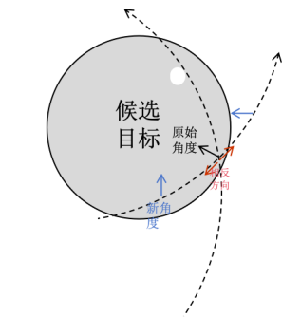
3.4 实例确认与回退机制设计，构建完整导航闭环
基于前述方向引导与匹配得分体系，本阶段设计实例确认与非目标回退机制，解决假目标误判、无效搜索的问题，提升系统鲁棒性，形成完整的导航任务闭环。
核心工作包括：一方面构建实例确认终止机制，基于验证集数据预设匹配点数量阈值，同时设计适配不同场景复杂度的自适应阈值策略，当某一方向连续两次的匹配得分均超过阈值时，判定当前候选目标与目标实例匹配，智能体立即停止搜索，完成导航任务；另一方面设计非目标回退机制，若经过 5 次以上方向引导迭代后，匹配得分始终低于阈值的 50%，则判定当前候选为非目标实例，智能体自动放弃该候选，回退至探索状态并重新启动环境探索，同时保留已构建的全局 3DGS 场景，避免重复建图，提升整体搜索效率。

3.5 系统集成与端到端性能验证
本阶段完成所有模块的系统集成与联调，在标准仿真场景中完成端到端性能测试，验证 GS-Guide 框架的有效性与核心优势。
核心工作包括：首先完成全流程系统集成，搭建统一的任务状态机，实现语义 3DGS 优化、自动探索、YOLO 实时检测、双向渲染匹配、方向引导、实例确认与回退等模块的协同运行，确保数据链路通畅、逻辑切换顺畅；其次开展端到端性能测试，在 Habitat 仿真平台的 Gibson、Matterport3D 等领域通用标准测试场景中开展实验，记录导航成功率、平均移动步数、平均任务完成时间等核心指标，与 GaussNav 等基线方法进行对比分析，验证 GS-Guide 框架组件极简、搜索高效、决策可解释的核心优势；最后针对不同场景复杂度下的系统薄弱环节进行细节优化，形成完整的实验验证报告，完成项目核心任务目标。

4．存在的困难与问题
目前已完成核心底层链路的搭建与基础模块的验证，但在后续全流程落地与性能优化过程中，仍存在以下几方面的困难与问题：
4.1 实例级语义 3DGS 的精度与训练效率平衡难题
当前语义标签监督训练已完成基础实现，但仍面临精度与效率的双向约束：一方面，为解决语义高斯覆盖不完整、边界不连续的问题，引入混合语义损失函数会增加 3DGS 训练的计算开销，尤其在在线增量更新场景下，易出现渲染帧率下降、场景更新延迟的问题，与导航任务对实时性的要求存在冲突；另一方面，针对小尺寸目标、遮挡场景下的实例，语义高斯重建易出现稀疏、碎片化问题，语义标签的优化收敛速度显著慢于 RGB、几何等核心参数，单纯调整损失权重与学习率，难以同时兼顾实例语义重建精度与在线训练效率。
4.2 3DGS 虚拟渲染质量与特征匹配鲁棒性的耦合问题
项目核心创新逻辑为 “以 3DGS 虚拟渲染替代真实移动”，该环节的效果高度依赖渲染质量与特征匹配的适配性：若候选目标附近的局部 3DGS 场景存在纹理缺失、遮挡畸变、重建精度不足的问题，渲染的虚拟视角会出现模糊、几何错位，导致预训练的特征匹配网络出现大量误匹配，匹配得分无法真实反映视角与目标的相似度，进而误导方向引导决策；同时，不同光照、视角下的目标外观变化，也会导致特征匹配的鲁棒性下降，直接影响实例确认的准确率，甚至出现假目标误判、真目标漏判的问题。

4.3 全系统联调与场景泛化性验证的潜在挑战
目前各核心模块均为单独开发与验证，后续串联为端到端全自主系统时，存在两方面挑战：一是多线程框架下的模块同步问题，3DGS 在线更新、YOLO 实时检测、导航决策三个线程存在算力资源竞争、数据传输延迟、任务状态切换异常的风险，需要大量调试工作保障系统稳定运行；二是场景泛化性验证的压力，目前模块验证仅在单一简单场景下完成，后续需在 Gibson、Matterport3D 等多类型、高复杂度的标准测试场景中完成验证，不同场景下的阈值适配、超参数泛化能力、极端遮挡场景的鲁棒性，均是需要解决的难点。

5．如期完成全部论文工作的可能性
综合现有工作基础、研究路线规划、资源保障等多方面条件，本项目能够按照既定进度如期完成全部论文工作，核心依据如下：
5.1 核心前置工作已全部落地，底层技术链路完全打通
目前已完成项目所有核心基础模块的开发与验证，为后续工作奠定了不可替代的坚实基础：已完成 GaussNav 论文的完整复现与本地环境部署，全面掌握 3DGS 的渲染、训练与在线更新核心逻辑；已在 Habitat 仿真平台实现了多线程的 “帧采集 - 位姿同步 - 3DGS 在线渲染” 全链路，打通了智能体移动与场景建图的底层数据通道；已完成 YOLOv6 语义分割模型的集成，实现了数据采集与语义分割的同步执行；已完成语义标签监督 3DGS 训练的基础代码开发，实现了语义信息与高斯参数的联合优化。所有核心技术环节均已完成原理验证，后续工作均为现有模块的扩展、优化与串联，无颠覆性的技术难点，具备快速落地的条件。
5.2 研究路线拆解清晰，各阶段任务具备强可执行性
后续研究工作已拆解为 5 个递进式的独立阶段，每个阶段的核心目标、具体实施内容、可量化的交付成果均已明确，无跳步开发与模糊任务：从语义损失优化、自动探索逻辑实现，到核心的虚拟渲染方向引导、闭环机制设计，最终到系统集成与性能验证，每个阶段的工作均基于已验证的基础模块展开，无需从零开发。同时，每个阶段均设置了明确的验证节点，可快速确认阶段成果、及时调整优化方案，避免因局部问题导致整体进度延期，保障研究工作稳步推进。
5.3 技术与硬件资源保障充足，无明显瓶颈约束
技术层面，项目所依赖的 3DGS、YOLOv6、DISK+LightGlue 等核心技术均有成熟的开源实现与丰富的学术文献支撑，遇到技术问题时有充足的参考解决方案；同时，有 GaussNav、SplatSearch 等同类基线项目的代码框架与实验方案作为参考，能够保障研究工作始终沿着正确的方向推进。硬件层面，现有的 NVIDIA RTX 3060 12G 显卡完全能够满足模型训练、仿真环境运行、端到端测试的算力需求，无需额外的硬件资源投入。
综上，项目无技术与硬件层面的瓶颈约束，能够支撑全部研究工作的顺利开展，确保如期完成全部论文工作。

6、指导导师意见（应包含对任务书中目标完成情况进行评价）
该生毕业设计题目为《基于 3D 高斯泼溅的视觉导航算法与实现》，研究方向贴合领域前沿，符合计算机科学与技术专业拔尖班本科毕设培养要求。
截至中期检查，该生严格按毕设计划书推进工作，整体进度完全符合预期，已高质量完成中期全部研究任务。
该生已完成 3DGS 与视觉导航领域的系统文献调研，精读领域核心论文，完整复现《GaussNav》论文代码并完成本地部署，深度拆解代码架构，精准定位现有方案的核心缺陷，理论基础扎实，具备优秀的代码分析与问题排查能力。
针对现有方案不足，该生已完成融合 3DGS 的高精度语义地图构建模块核心开发，超额完成中期任务，自主开发了交互式场景数据采集工具，集成 YOLOv6 语义分割模型，实现多线程 3DGS 在线渲染，设计完成语义标签监督优化方法，扩展了采集 - 训练全流程功能，工作内容贴合毕设核心目标，兼具创新性与工程落地性。
该生研究态度端正，主动沟通研究进展，已制定清晰可行的后续研究计划，具备完成全部毕设工作的能力，同意通过本科毕业设计中期检查。后续请该生按计划完成导航系统全流程闭环与对比实验，做好实验数据分析，提前启动毕业论文撰写，按时提交符合要求的毕设材料。

导师签名：

年 月 日
7、中期报告检查组意见
（中期考核结论分为两种：1.通过，按专家意见修改后继续学位论文撰写工作；2.不通过，重新考核，正式答辩前达不到通过标准的，答辩延期进行。评语重点指出中期报告存在的问题并提出具体修改意见和建议。）

组长签名：

成员签名：

年 月 日
8、承担毕业设计单位审核（盖章）
（校内毕设学生由学院审核，校外毕设学生由承担毕设企业或单位审核）

审核意见：手写“通过”

盖章：

年 月 日（手写日期）

